基础题：
- 略
- 2.2191 图形大致像这个形状就行
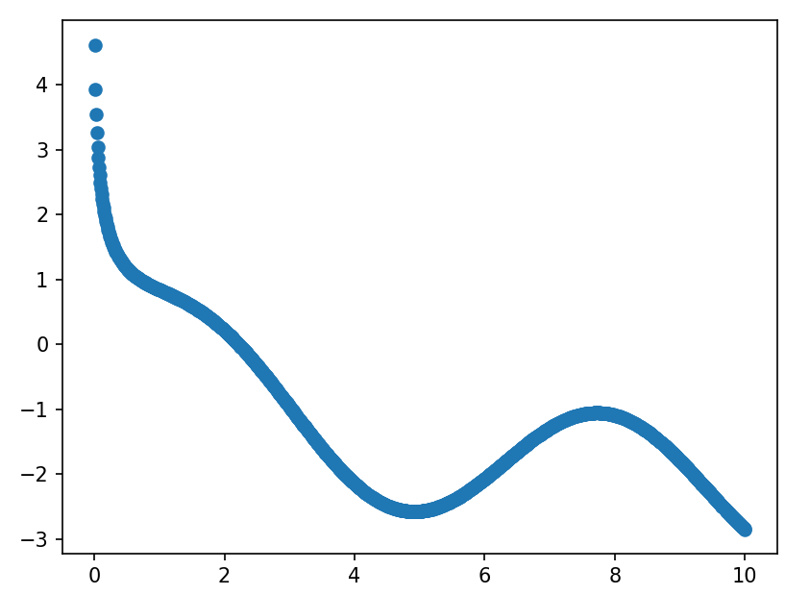

2. -0.1314
0.9299
-0.7919
0.2519
-0.2377

3. BDAEC

4.图形正常就行

提高题
- 最小总长：4041.03 （10分） 图形只要有26个点且没成环就给5分
- 实际圆周率值：3.1416 （2分） 曲线y=sinx/x与指定区域围成的面积参考值：0.946083 （大概相似即可）（3分）
- 有定义类如class Dialogue:给2分，有正确初始化如def __init__(self, dialogues)给2分，能打开运行给6分

压轴题：能实现识别功能给20分，否则按完成情况酌情给分

